2009 International Education Expo’行前說明

11/26(四)～11/27(五) 縣內活動課程
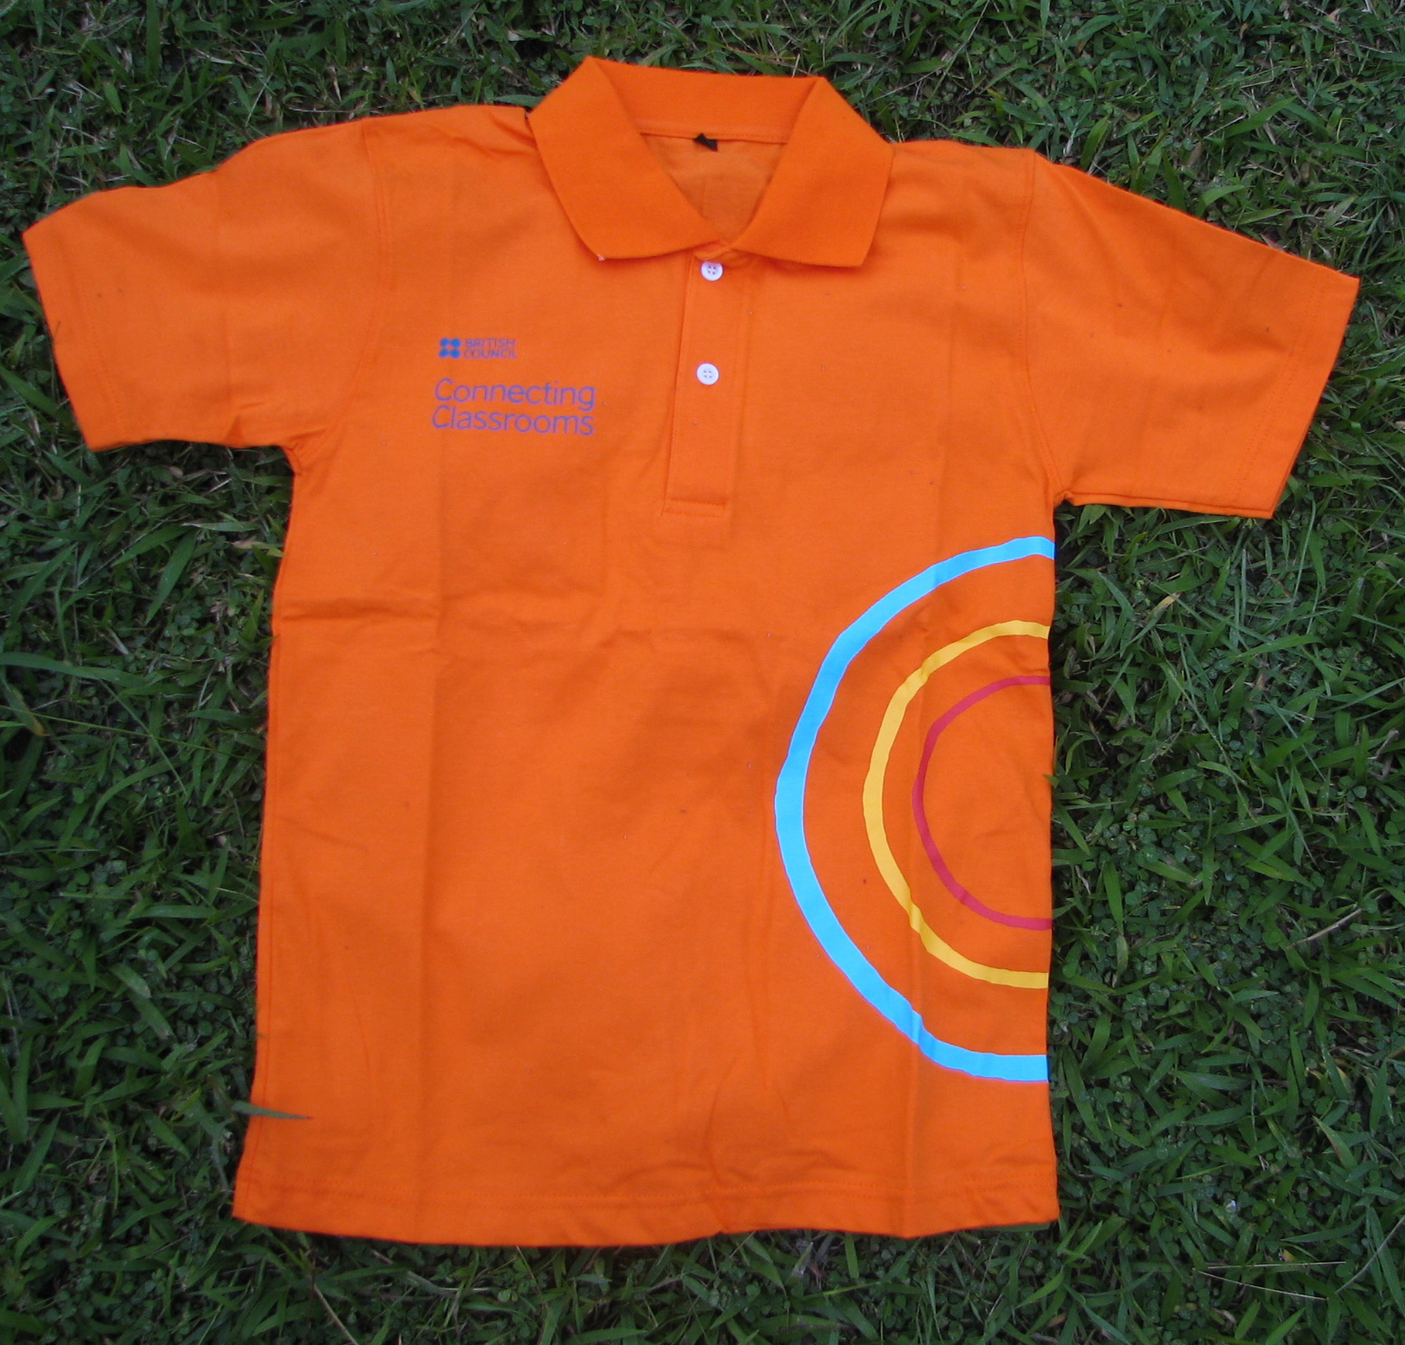
- 食
提供中餐，早、晚餐請自理
- 衣
  - 11/26(四)：請著便服，在瑞穗國中集合時會發活動T-shirt(見右圖)，當天須穿著，故請穿著便於外搭T-shirt的服裝。
  - 11/27(五)：請著便服
- 行：
交通車接送時間表請見11/24(二)處務公告00093號。
- 其他
- 請自備雨具、健保卡及個人藥品。
- 參加台北場的六校師生(各1師1生)須出席11/26(四)迎賓晚會。
地點～中信飯店1樓，時間～18:30，著便服，請準時出席。

11/28(六)～11/30(一) 台北場活動場次
- 衣
以便服為主，須帶禦寒衣物。11/29(日)國際博覽會當日須穿著11/26(四)發送的T-shirt，因此11/26(四)當天穿完必須即刻清洗晾乾，以便攜至台北。
- 住
由於經費及劍潭房間有限，在劍潭的住宿會是雙人房、四人房及六人房。以同國籍、同性別、學生與老師為分房原則。
- 行
  - 11/27(五) 搭自強號1039次花蓮－台北，16:30 - 19:02。參訪七星潭後即赴花蓮車站候車，故11/27(五)上午即須攜帶行李放置交通車上。
  - 11/30(一) 搭乘自強號1079次台北－花蓮，09:55 - 12:20。
- 其他
學生博覽會 – 11/28
除了先前規劃的各主題攤位外，我們在接待處會擺設一個各國特色看板，如下：

可以請學生攜帶他們認為可以代表台灣的小物品連貼在上上面，但這部份並不強制。

教師專業訓練工作坊 (Teachers Professional Training Workshops) – 11/28
參加工作坊的場次，由於要與其他國家老師協調顧攤位輪值表，請於星期五預留30分鐘時間集合所有老師，共同討論輪流顧攤位時間及參加工作坊場次。詳細內容BC窗口會在11/26跟大家討論。

全球學習國際會議 (International Conference on Global Learning) – 11/29
這部份也是，除了輪值顧攤位的老師外，請其餘所有老師需要出席國際學習會議。

